กิจกรรมการเสริมสร้างวัฒนธรรมองค์กร
กิจกรรมการประชุมคณะผู้บริหารและบุคลากรของหน่วยงาน
องค์การบริหารส่วนตำบลสาคู ได้มีการจัดกิจกรรมประชุมคณะผู้บริหาร พนักงานส่วนตำบลพนักงานจ้าง เป็นประจำทุกๆเดือน เพื่อติดตามความคืบหน้าของการดำเนินงานภารกิจต่างๆ ของทาง อบต. พร้อมทั้งมีการเน้นย้ำทัศนคติที่ดีในการปฏิบัติงาน ให้ยึดถือความซื่อสัตย์สุจริต และประโยชน์ของพี่น้องประชาชน เป็นหัวใจสำคัญ เป็นการกระตุ้นให้เกิดประสิทธิภาพในการปฏิบัติงานพร้อมทั้งเสริมสร้างวัฒนธรรม การปรับ ทัศนคติที่ดีให้กับพนักงาน ซึ่งผู้เข้าร่วมประชุมประกอบไปด้วย คณะผู้บริหาร หัวหน้าส่วนราชการ พนักงานลูกจ้าง นำโดยนายกองค์การบริหารส่วนตำบลสาคู เป็นประธานในที่ประชุมเพื่อกกำหนดแนวทางและทัศนคติที่ดีในการปฏิบัติงาน ให้เป็นไปในแนวทางเดียวกัน

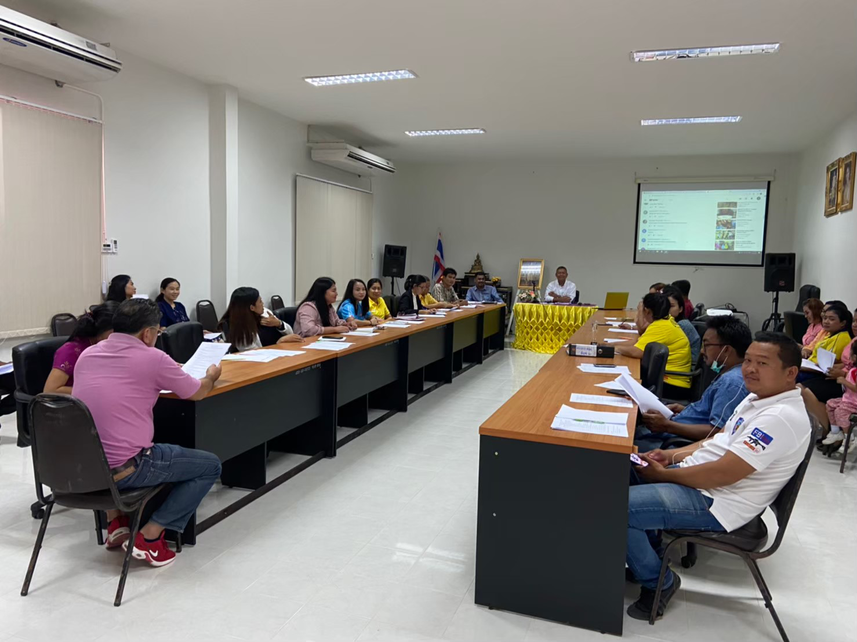

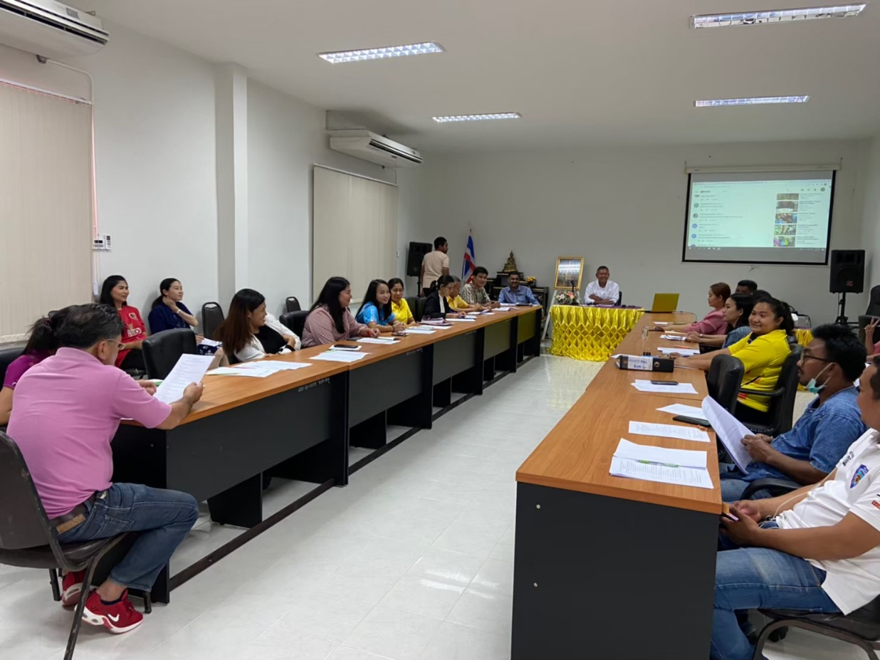
ภาพบรรยากาศการประชุมคณะผู้บริหารและบุคลากรของ อบต.สาคู

